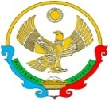

РЕСПУБЛИКА ДАГЕСТАН
Муниципальное казенное общеобразовательное учреждение
«Ишкартынская средняя общеобразовательная школа»
368208 с. Ишкарты, Буйнакский район, тел. 89289412741, ischkarty_school_1@mail.ru
Отчет
МКОУ «Ишкартынская СОШ» о проведении с 3 по 14 сентября 2018 года мероприятий, посвященных Дню единства народов Дагестана.

№ | Наименование мероприятия | сроки | Ответственный | Приглашенные
1 | Торжественная линейка – День единства народов Дагестана. | 13.09.2018г. | Заместитель директора по воспитательной работе - ОйболатоваА.А.;  Старшая вожатая – Муртазаева Р.П. | Депутат сельского собрания Чопаева Г.;  Работники культуры села; родители.
2 | Круглый стол: «День единства народов Дагестана» | 12.09.2018г. | Заместитель директора по воспитательной работе – Ойболатова А.А.;  Учитель истории и обществознания-  Дайгимова З.М. | Депутат сельского собрания Чопаева Г.; Калаев У.М.
3 | Оформление стенда «Мой край родной» | 11.09.2018г. | Библиотекарь –  Джанбекова Х.Г | Библиотекарь села - Джалилова Т.
4 | Конкурс на лучший рисунок «Мой Дагестан» | 07.09.2018г. | Учитель ИЗО – Калаев У.М. | Родители
5 | Классный час: «Мы вместе дружбою сильны» | 12.09.2018г. | Классный руководитель 5 класса. | Учителя
6 | Выставка книг «Моя Родина» | 13.09.2018г. | Библиотекарь –  Джанбекова Х.Г. | -
7 | Классный час: «Мой край родной» | 11.09.2018г. | Классные руководители 5-11 классов. | Администрация школы

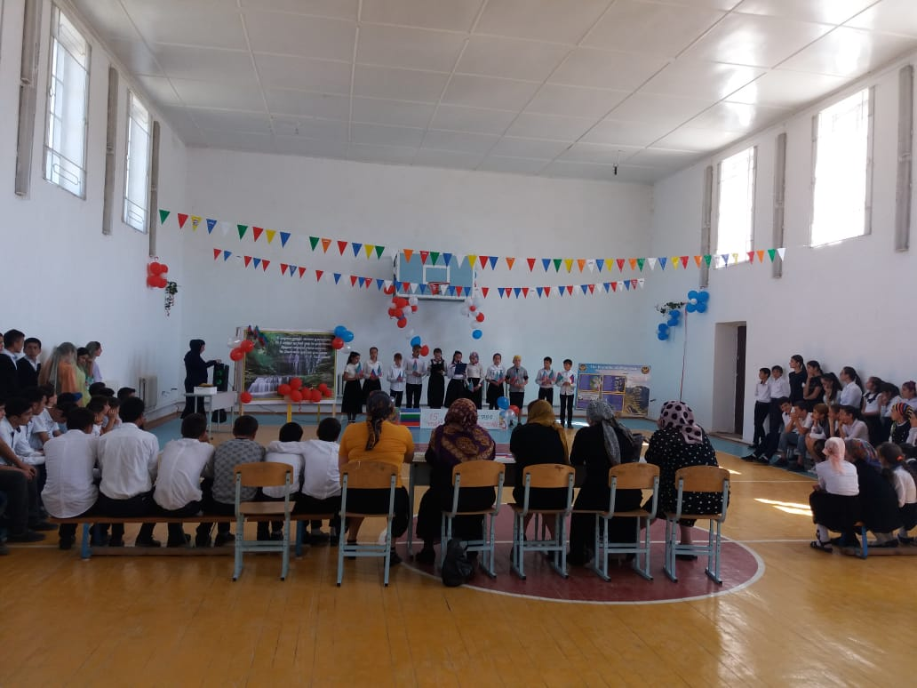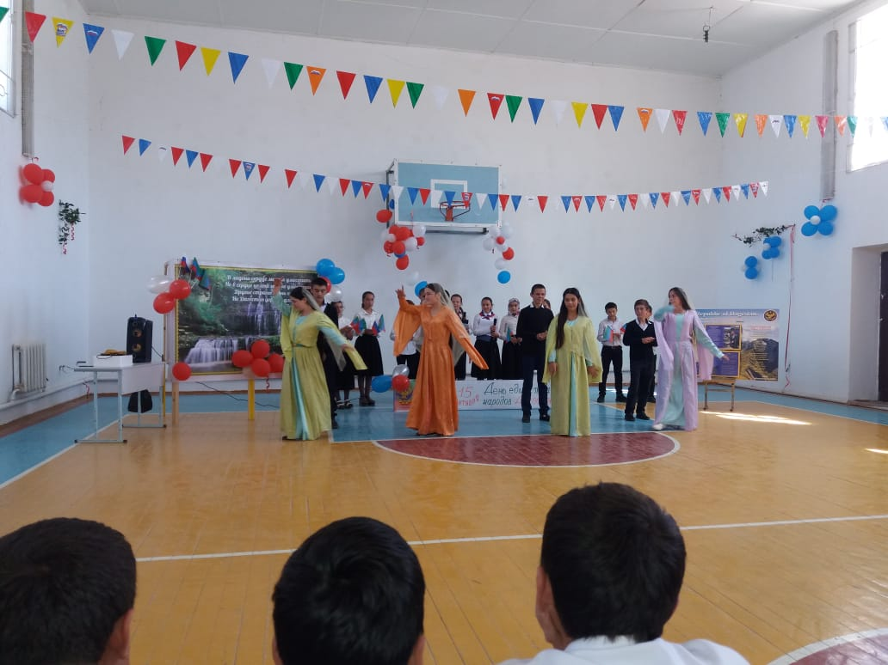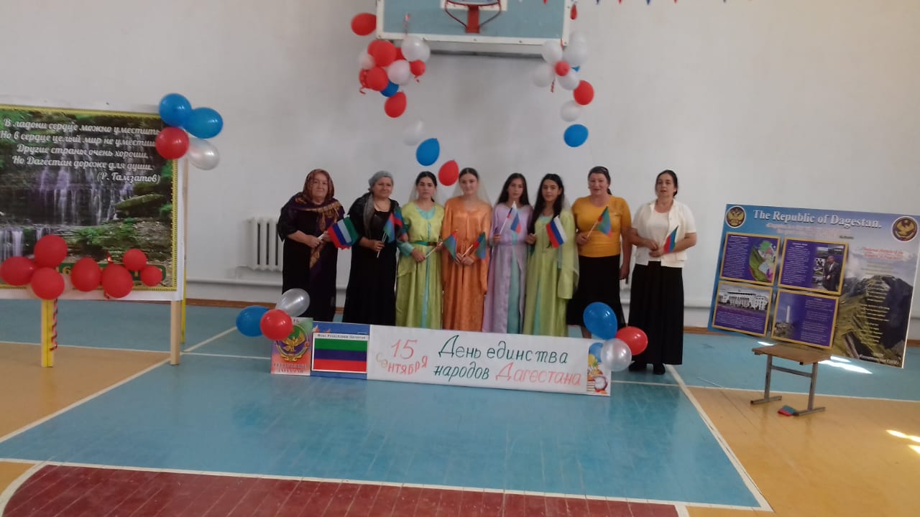
13.09.2018г Торжественная линейка – День единства народов Дагестана. Охват 86 учащихся.
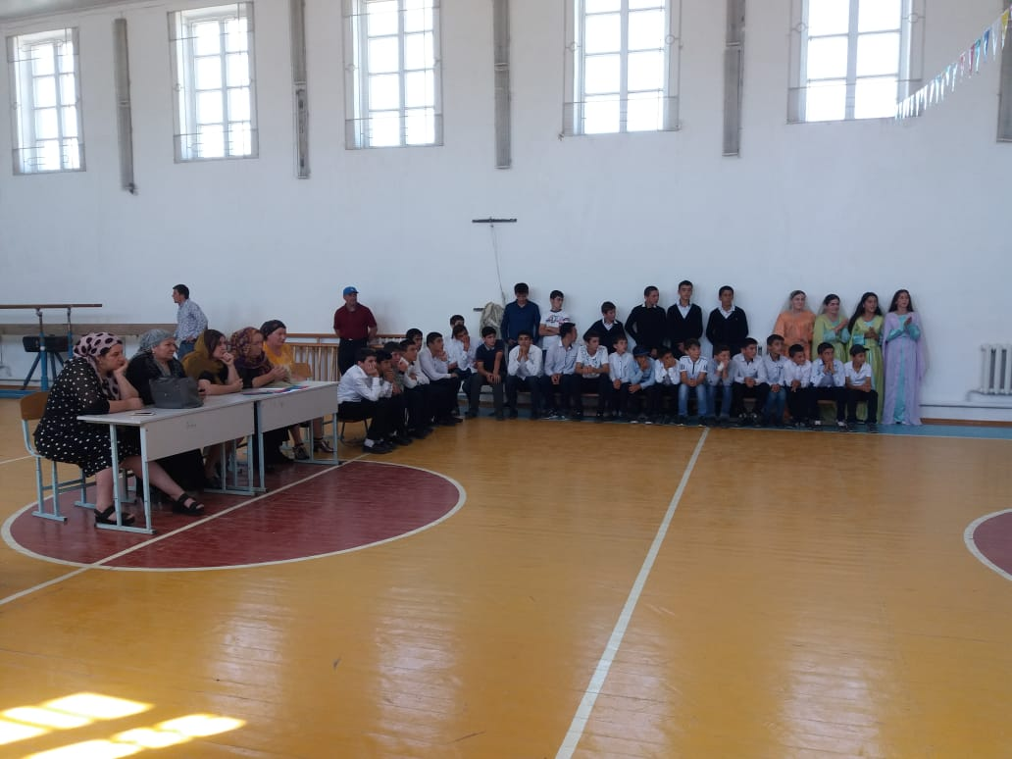 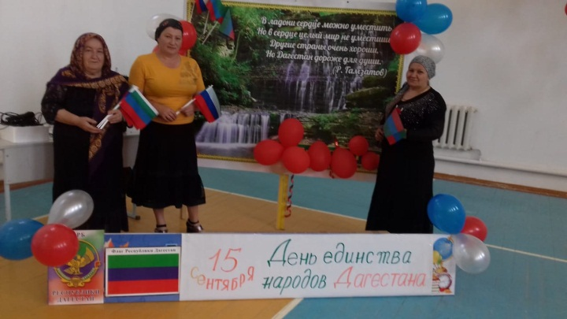 Приглашенные: депутат сельского собрания Чопаева Г.; Организатор досуга села Джамалханова А.Ш.., родители.
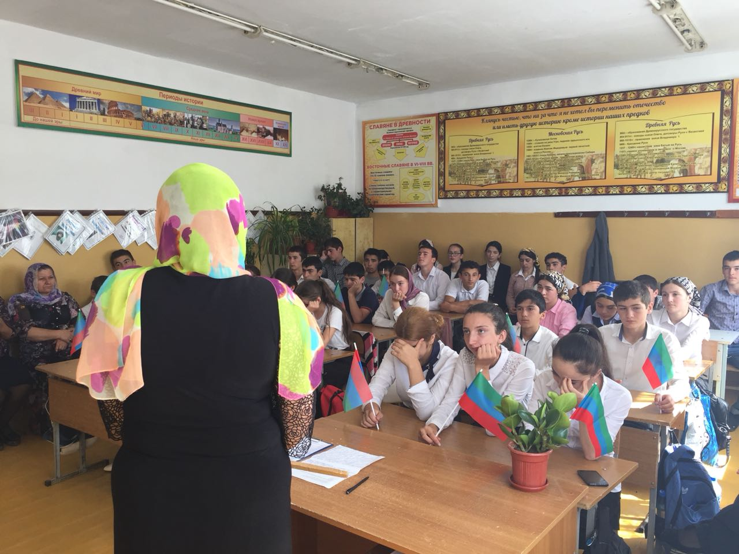 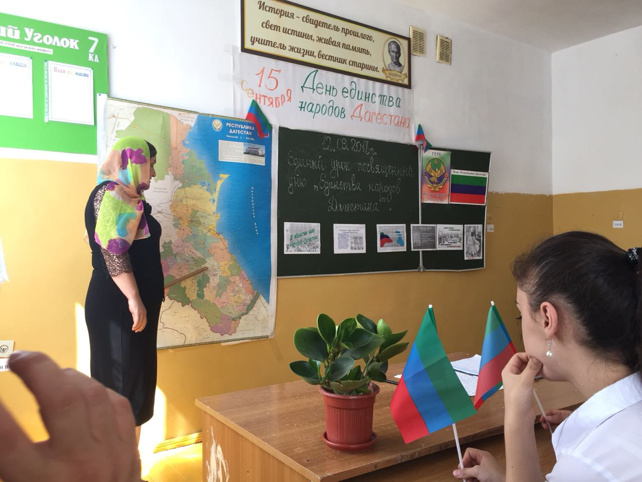 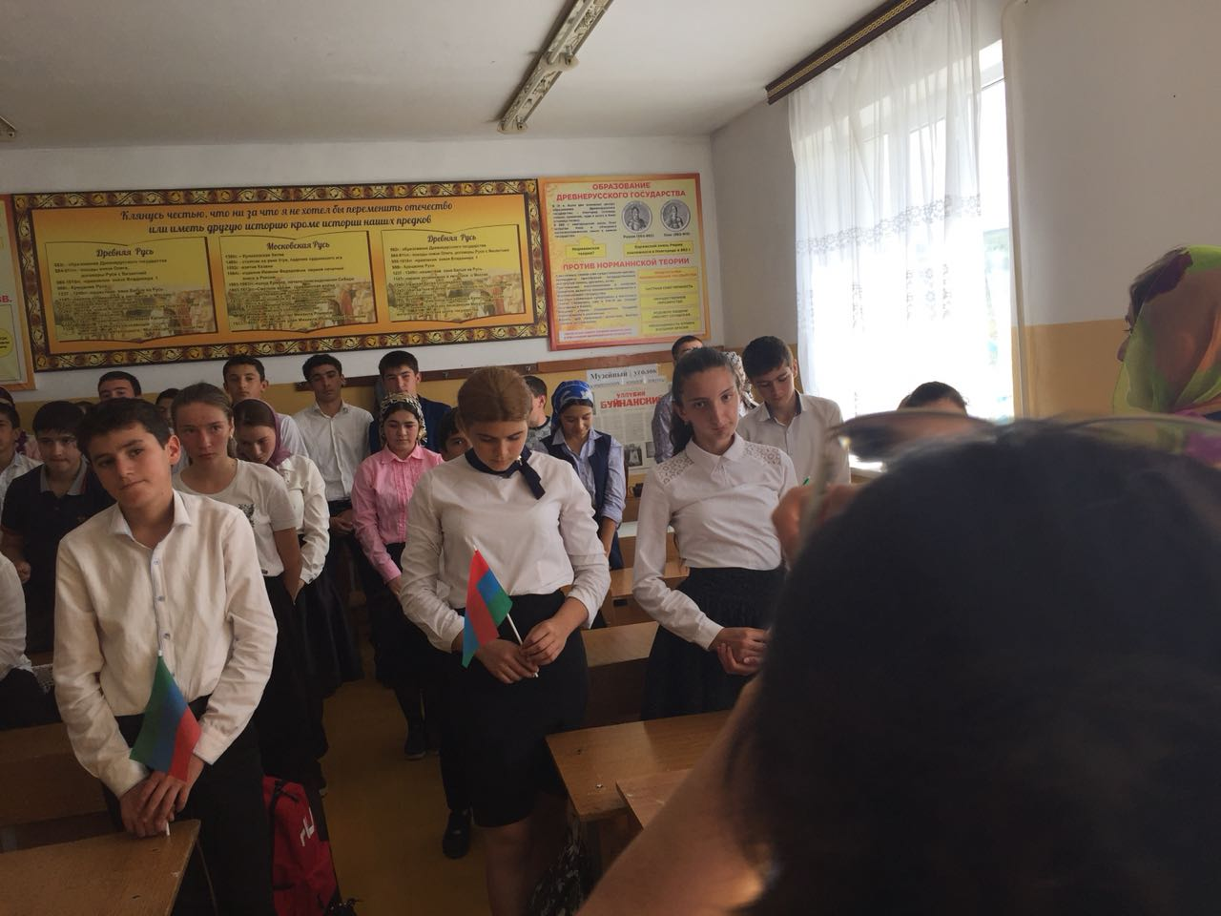12.09.2018г. Круглый стол: «День единства народов Дагестана» провела учитель истории и обществознания Дайгимова З.М. 6-11 классы. Охват 58 учащихся.
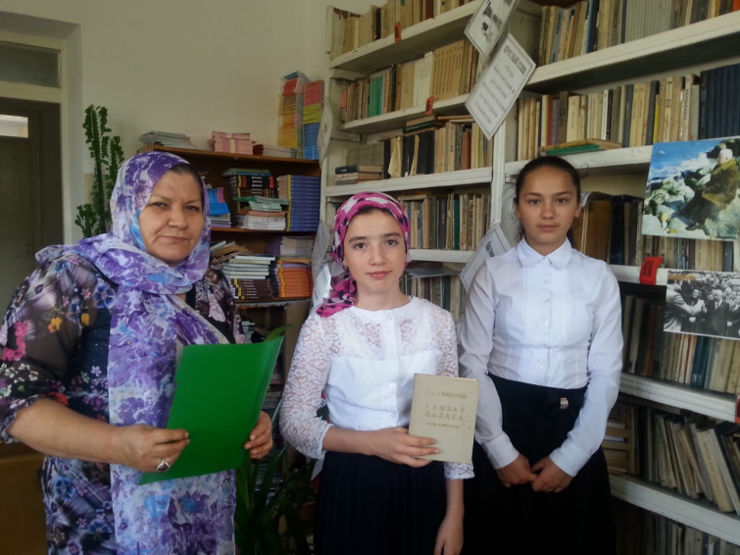
13.09.2018г. Выставка книг «Моя Родина», организовала библиотекарь ДжанбековаХ.Г.

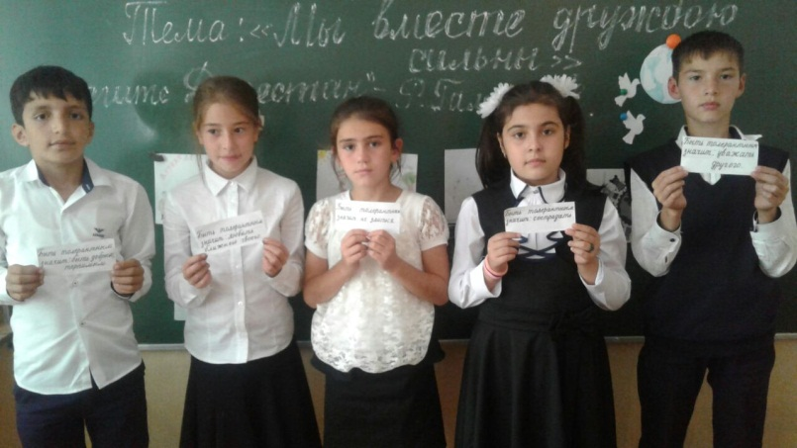 Классный час: «Мы вместе дружбою сильны» в 5 классе провела классный руководитель 5 класса Ольмесова З.М. Охват 12 учащихся.

Заместитель директора по воспитательной работе: _______________ Ойболатова А.А.
Директор школы: ______________ Муртазаева Н.А.

